Padding-> p ,  
Padding(left –right or top-bottom): px or py (hiểu theo trục xy)

Padding(tùy theo 4 hướng): pt(top), pl(left),pb(bottom),pr(right)

Text-{color}

Text-{color}-number: number là để chỉ độ đậm nhạt của màu vd: 200,300

Hover:text-{color}

Font Weight:

­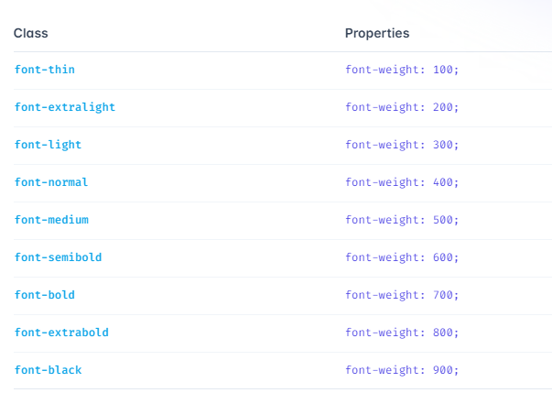

Responsive:

Sm:640px

Md: 768px

Lg:1024px

Xl: 1280px

Nó sẽ là min width: ví dụ sm thì sẽ dùng cho màn 640px trở lên, md thì 769px trở lên…